**Методы анализа управленческих решений**

**План:**

1. **Сущность и принципы анализа**
2. **Методы и приёмы анализа: сущность и область применения**
3. **Метод цепных подстановок**
4. **Факторный анализ с применением ЭВМ**
5. **Основы функционально- стоимостного анализа**
6. **Анализ эффективности использования ресурсов**
7. **Сущность SWOT-анализа**
8. **Анализ финансового состояния фирмы с позиций конкурентоспособности**

**Процесс познания** широко использует такие важнейшие инст­рументы, как анализ, синтез, эксперимент, моделирование /I/. Ак­тивно- составляющим здесь выступает человеческое мышление, ко­торое представляет собой наивысшую аналитико-синтетическую способность человеческого мозга. Человек по своей природе зап­рограммирован как бы живым аналитико- синтезирующим аппа­ратом.

Мышление, как отмечает М. И. Баканов, в качестве творческо­го процесса охватывает понятия, суждения, умозаключения. Мыш­ление, а в данном случае и анализ, отражают общее, дифференци­руют и группируют свойства вещей, явлений, показателей в соот­ветствии с их понятиями, сущностью, реальностями, объективно­стью, в их развитии и противоречии. Черз суждение, через поня­тия что-либо утверждается или, наоборот, отрицается. Используя приемы индукции (суждение от частного к общему), а также де­дукции (суждение от общего к частному), суждения приводят к тому или иному умозаключению.

**Анализ** (от греч. - analisis) буквально означает расчленение, разложение изучаемого объекта на части, элементы, на внутренне присущие этому объекту составляющие (мысленные или реаль­ные). Анализ выступает в диалектическом, противоречивом един­стве с понятием "синтез" (от гречес. - sinthesis) соединение ранее расчлененных элементов изучаемого объекта в единое целое.

Анализ без синтеза невозможен. Умозаключение представляет собой индуктивно-дедуктивный вывод, содержащий нечто новое, отличающееся от прежних понятий и представлений.

**Процесс мышления** - процесс аналитико-синтетической дея­тельности человеческого мозга, проходит через три взаимосвязан­ные стадии: созерцание, научную абстракцию, формирование но­вых практических предложений и умозаключений.

**Созерцание**, или наблюдение, фактофиксация - начальный мо­мент познания, начальный момент анализа. Созерцание - это отда­ние чести "его величеству господину факту", факты - это воздух аналитика, лица, принимающего решение. Множественность фак­тов - основа всех последующих этапов анализа - мышления. Со­зерцание, сбор требующихся фактов, определенных кирпичиков сущего служат базой для абстрактного обобщения на более высо­ком уровне. Здесь проявляется мудрость восточной поговорки:

**"Не всякий знает, как много надо знать, чтобы знать, как мало мы знаем" /1/.**

**На стадии абстрактных обобщений** возможна многовариант­ность теоретических суждений и умозаключений. Чем больше та­ких суждений, тем большая вероятность выбора оптимального решения (здесь вполне применимы способ итераций и метод "Дельфи"). Абстрактное мышление, основанное на объективных дан­ных, прошедших логическую обработку первичного материала, раскрывает глубинный смысл изучаемых явлений, выявляет опре­деленные закономерности в их развитии.

**Формирование новых практических предложений** и умозак­лючений осуществляется на основе результатов абстрактных обобщений путем восхождения от абстрактного к конкретному, привязки теоретических результатов к конкретной ситуации, разработки и обоснования конкретных организационно-технических и других мероприятий.

**К основным принципам диалектики**, на которых базируется анализ, можно отнести следующие:

• системный подход;

• динамический подход;

• принцип проявления необходимости и случайности;

• принцип единства и борьбы противоположностей;

• принцип перехода количества в качество и качества в новое количество;

• принцип "отрицание отрицания", непрерывного отмира­ния систем (компонентов систем) и появления новых, более ка­чественных.

Рассмотрим сущность этих принципов.

Сущность системного и динамического подходов была рассмот­рена в п.п. 2.3, 2.4. Здесь добавим, что движение - непреложная предпосылка развития природы, общества, человека и других си­стем. Особенность, необходимость и трудность анализа как раз и состоят в том**, что все следует изучать не в статике, а в динами­ке, в причинно-следственных связях**. Причина порождает след­ствие, а следствие вновь оборачивается причиной последующего события и так до бесконечности.

**Проявление необходимости и случайности** выражается в двух аспектах : а) с точки зрения определенности событий, явлений, фактов, которые могут быть либо зафиксированными, бесспор­ными или планируемыми, либо случайными, непредсказуемыми;

б) с точки зрения степени определенности (неопределенности) причинно-следственных отношений, которые могут быть либо де­терминированными, жесткими, либо стохастическими, вероятнос­тными. Отсюда уравнения связи между факторами могут быть функциональными (жесткими, конкретными) и корреляционными (гибкими, вероятностными).

**Принцип единства и борьбы противоположностей** является одним из важнейших в философии, объясняющий противоречи­вость исторического развития любой системы. Например, любой экономической системе присущ криволинейный, зигзагообразный, поступательно-возвратный характер развития. Единство и борьба противоположностей, наличие антагонистических и неантагонис­тических противоречий всегда считались одним из мощнейших средств поступательного движения.

Особенно сближает диалектическое познание с экономичес­ким анализом философская проблема **количества и качества**. В основе этого принципа лежат в большей мере не непрерывность развития динамического процесса, а его дискретность; не целос­тность, а расчлененность на составляющие, которые, впрочем, складываются в целое. Для исследования количества характер­ны счет и мера, зависимости между факторами в динамике. Для исследования качества нужно изучить рынок, потребности, дина­мику изменения показателей качества. Диалектически переход количества в новое качество выражается в накоплении (увеличе­нии) первого (количества) для повышения второго (качества) по спирали развития. Например, в настоящее время наблюдается увеличение доли затрат на стратегический маркетинг и НИОКР с целью повышения качества товара и его конкурентоспособнос­ти. Новое качество ведет к снижению абсолютных и относитель­ных затрат у потребителя, к снижению затрат за жизненный цикл товара на единицу его полезного эффекта (качества). Познание проблемы количества и качества в конечном счете должно при­вести к экономии времени, то есть снижению суммы прошлого, живого и будущего труда на единицу полезного эффекта това­ров. Ведущая роль в решении этой проблемы отводится анализу, прогнозированию и оптимизации.

С проблемой количества и качества связан принцип или диа­лектический закон "**отрицание отрицания**". Во всех сферах про­исходит отрицание новым старого и создание (рождение, форми­рование и т. д.) нового, более качественного, экономичного, кон­курентоспособного. Например, в промышленно развитых странах ежегодно закрывается 8—12 % фирм, вместо них открываются новые, более рентабельные, прогрессивные. Продолжительность освоения и серийного выпуска промышленной продукции под давлением конкуренции в последние годы резко сократилась. Постоянно идет процесс воспроизводства более конкурентоспо­собных объектов. Например, в США за последние 15 лет продол­жительность выпуска вычислительной техники сократилась в сред­нем в 7 раз и составляет около 12 месяцев. В России за последние 5 лет продолжительность выпуска продукции машиностроения сократилась примерно в 2 раза.

Кроме перечисленных принципов диалектики, являющихся основой анализа, **следует выполнять специфические принципы анализа:**

*I) принцип единства анализа и синтеза предполагает разложе­ние на составные части анализируемых сложных явлений, предметов с целью глубокого изучения их свойств и в последующем рас­смотрении их в целом во взаимосвязи и взаимозависимости;*

*2) принцип выделения ведущего звена (ранжирование факто­ров) предполагает постановку целей и установление способов до­стижения этой цели. При этом всегда выделяется основное (веду­щее) звено, применяя методы факторного анализа и структури­зации проблемы;*

*3) принцип обеспечения сопоставимости вариантов анализа по объему, качеству, срокам, методам получения информации и усло­виям применения объектов анализа и другим условиям (см. п. 1.4);*

*4) принцип оперативности и своевременности анализа направ­лен на сокращение времени выполнения работ за счет реализации принципов рациональной организации частичных процессов (про­порциональности, параллельности, прямоточности, непрерывнос­ти, ритмичности и др.), кодирования и автоматизации информа­ционного обеспечения, повышения качества информации и мето­дов анализа;*

*5) принцип количественной определенности предполагает ко­личественное выражение: а) параметров и условий обеспечения сопоставимости и оптимизации альтернативных вариантов уп­равленческого решения; б) связей между компонентами системы менеджмента; в) степени неопределенности и риска при приня­тии решения.*

Схема проявления принципа единства анализа и синтеза пока­зана на рис. 4.1.

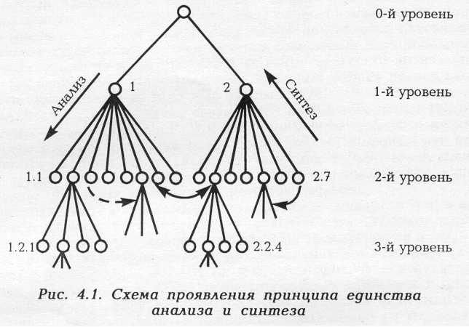

# Рис. 4.1. Схема проявления принципа единства анализа и синтеза

Допустим, мы построили дерево эффективности конкретного товара. Тогда на 0-м уровне будет показатель эффективности то­вара как отношение совокупных затрат за его жизненный цикл к полезному эффекту (отдаче) за этот же период. На 1-м уровне по левой ветви будут показатели качества (1 - полезный эффект;

1.1 - показатели назначения товара; 1.2 - надежность; 1.3 - эколо-гичность; 1.4 - эргономичность; 1.5 - технологичность; 1.6 - эстетич­ность (дизайн); 1.7 - стандартизация и унификация; 1.8 - патентная чистота и патентоспособность; 1.2.1 - безотказность; 1.2.2 - долго­вечность; 1.2.3 - ремонтопригодность; 1.2.4 - сохраняемость и т. д.).

Правая ветвь дерева эффективности товара раскрывает сово­купные затраты - на 1-м уровне, на 2-м уровне: 2.1 - затраты на стратегический маркетинг; 2.2 - затраты на НИОКР; 2.3 - затраты на организационно-технологическую подготовку производства нового товара; 2.4 - затраты на производство товара; 2.5 - затраты на подготовку товара к функционированию или обращение; 2.6 -затраты на эксплуатацию (использование) и ремонты (восстанов­ление) товара за нормативный срок его службы; 2.7 - затраты на утилизацию товара. На 3-м уровне приведем составляющие толь­ко по показателю 2.2 (затраты на НИОКР): 2.2.1 - затраты на фун­даментальные исследования; 2.2.2 - затраты на прикладные иссле­дования; 2.2.3 - затраты на конструкторские работы; 2.2.4 - затраты на опытно-экспериментальные и испытательные работы. По ана­логичной схеме проводится структуризация остальных показате­лей на 3-м уровне, далее показатели 3-го уровня разбиваются на показатели 4-го уровня (по ветви "качество" это могут быть част­ные показатели качества, ветви "затраты" - затраты по подразде­лениям и проблемам). На рис. 4.1 показатели 2-го и 3-го уровней схематично раскрыты полностью, однако цифрами для простоты обозначены только крайние показатели, например, 1.1 и 2.7.

После построения дерева эффективности товара, т. е. после выпол­нения одного из первых этапов анализа, при помощи синтеза проверя­ется правильность структуризации показателей. Для этого на белом листе перечисляются вразброс (без привязки к ветви дерева и уров­ню) все показатели обеих ветвей и всех уровней без номеров. При­ведем фрагмент показателей эффективности оборудования:

*1) надежность;*

*2) затраты на прикладные исследования;*

*3) экологичность;*

*4) производительность;*

*5) затраты на патентный поиск;*

*6) технологичность;*

*7) совокупные затраты за жизненный цикл товара;*

*8) сохраняемость свойств качества товара;*

*9) уровень вибрации;*

*10) полезный эффект и т. д.*

Теперь мы должны каждому показателю присвоить номер, при­надлежащий ему в дереве показателей по экономическому содер­жанию и логике. Так, "надежность" имеет номер 1.2, "затраты на прикладные исследования" - 2.2.2, "экологичность" - 1.3, "произво­дительность" является одним из показателей назначения оборудо­вания и этому показателю можно присвоить номер 1.1.1, "затраты на патентный поиск" являются частью затрат на фундаменталь­ные исследования и этому показателю можно присвоить номер 2.2.1.2 (если 2.2.1 - затраты на фундаментальные исследования, 2.2.1.1 - анализ проблемы и разработка технического задания), "тех­нологичность" - 1.5, "совокупные затраты за жизненный цикл" - 2, "сохраняемость свойств качества товара" - 1.2.4, "уровень вибра­ции" относится к частному показателю эргономичности (1.4) и ему можно присвоить номер 1.4.1, "полезный эффект" - 1.

После выполнения этой весьма трудной работы, требующей знания проблем эффективности, строится дерево показателей снизу, т. е. мы соединяем ранее расчлененные элементы или вос­ходим снизу (с 4-го уровня) к вершине дерева. Дерево показате­лей, построенное на этапе анализа, мы не должны видеть (лучше, если анализ и синтез проводят разные люди).

На следующем этапе проводим сличение дерева показателей, построенного на этапе анализа, с деревом, построенным на этапе синтеза. Следует добиваться полного совпадения этих деревьев.

После построения и уточнения дерева показателей рекоменду­ется находить и анализировать горизонтальные связи между пока­зателями. Например, с повышением уровня безотказности изде­лия резко снижаются затраты на эксплуатацию и ремонты, но увеличиваются затраты в сфере производства. С увеличением зат­рат на стратегический маркетинг (конечно, при профессиональ­ном его проведении) снижаются затраты на последующих стадиях жизненного цикла изделия (иногда в 10 и

более раз). Эти зависи­мости нужны для ранжирования факторов и определения приори­тетов в инвестиционной политике. Методы выполнения этих ра­бот приведены в последующих разделах настоящего учебника.

Остальные принципы анализа (ранжирование факторов, обес­печение сопоставимости вариантов, принципы оперативности и количественной определенности) рассматриваются в темах 1, 3, 4 учебника.

**Методы и приемы анализа: сущность и область применения**

Классификация основных методов и приемов анализа и область их применения приведена в табл. 4.1.

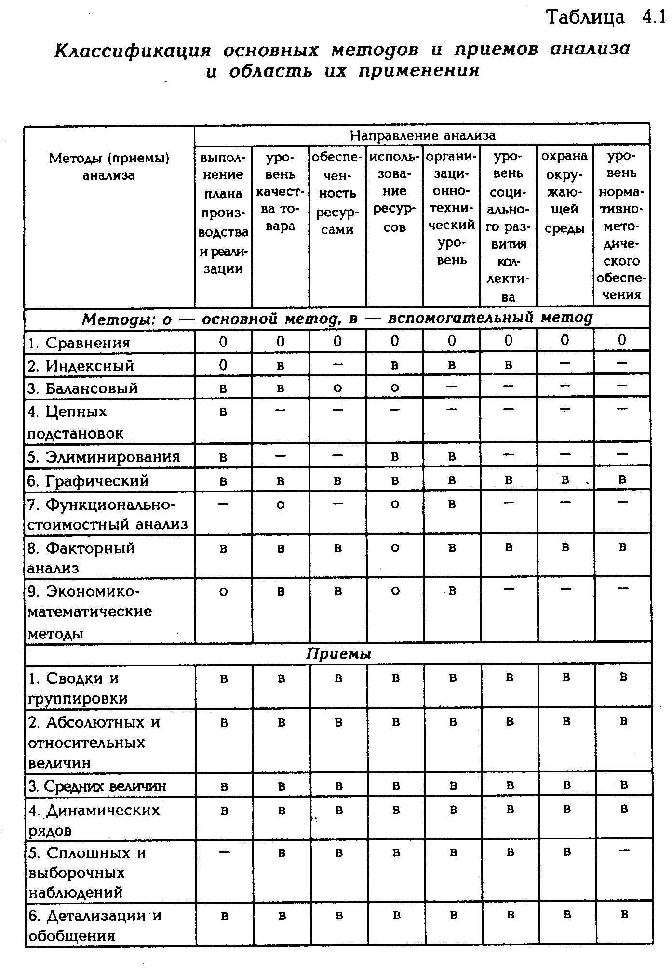

Рассмотрим сущность **методов анализа.**

**Метод сравнения** позволяет оценить работу фирмы, опреде­лить отклонения от плановых показателей, установить их причины и выявить резервы.

**Основные виды** сравнений, применяемые при анализе:

• отчетные показатели с плановыми показателями;

• плановые показатели с показателями предшествующего периода;

• отчетные показатели с показателями предшествующих периодов;

• показатели работы за каждый день;

• сравнения со среднеотраслевыми данными;

• показатели качества продукции данного предприятия с пока­зателями аналогичных предприятий-конкурентов и др.

Сравнение требует обеспечения сопоставимости сравнивае­мых показателей (единство оценки, сравнимость календарных сро­ков, устранение влияния различий в объеме и ассортименте, каче­стве, сезонных особенностей и территориальных различий, гео­графических условий и т.д.).

**Индексный** метод применяется при изучении сложных явле­ний, отдельные элементы которых неизмеримы. Как относитель­ные показатели индексы необходимы для оценки выполнения пла­новых заданий, для определения динамики явлений и процессов.

Индексный метод позволяет провести разложение по факторам относительных и абсолютных отклонений обобщающего показате­ля, в последнем случае число факторов должно быть равно двум, а анализируемый показатель представлен как их произведение.

**Балансовый метод** предполагает сопоставление взаимосвязан­ных показателей хозяйственной деятельности с целью выяснения и измерения их взаимного влияния, а также подсчета резервов повышения эффективности производства. При применении ба­лансового метода анализа связь между отдельными показателями выражается в форме равенства итогов, полученных в результате различных сопоставлений.

**Метод цепных подстановок** заключается в получении ряда кор­ректированных значений обобщающего показателя путем после­довательной замены базисных значений факторов — сомножите­лей фактическими.

Сравнение значений двух стоящих рядом показателей в цепи подстановок позволяет исчислить влияние на обобщающий пока­затель того фактора, базисное значение которого заменяется на фактическое.

**Метод элиминирования** позволяет выделить действие одного фактора на обобщающие показатели производственно-хозяйствен­ной деятельности, исключает действие других факторов.

**Графический метод** является средством иллюстрации хозяй­ственных процессов и исчисления ряда показателей и оформле­ния результатов анализа.

Графическое изображение экономических показателей разли­чают по назначению (диаграммы сравнения, хронологические и контрольно-плановые графики), а также по способу построения (линейные, столбиковые, круговые, объемные, координатные и др.).

**Функционально-стоимостный анализ** (ФСА) — это метод си­стемного исследования, применяемого по назначению объекта (из­делия, процессы, структуры) с целью повышения полезного эф­фекта (отдачи) на единицу совокупных затрат за жизненный цикл объекта.

Особенность проведения ФСА заключается в установлении це­лесообразности набора функций, которые должен выполнять про­ектируемый объект в конкретных условиях, либо необходимости функций существующего объекта.

**Экономико-математические методы анализа** (ЭММ) применя­ются для выбора наилучших, оптимальных вариантов, определяю­щих хозяйственные решения в сложившихся или планируемых экономических условиях.

Примерным перечнем задач экономического анализа, для ре­шения которых могут быть использованы ЭММ, является:

• оценка разработанного с помощью ЭММ плана производ­ства продукции;

• оптимизация хозяйственной программы, распределения ее по цехам и оборудованию и количеству продукции (работ);

• оптимизация распределения хозяйственных ресурсов, рас­кроя материала, определения напряженности норм;

• оптимизация уровня унификации составляющих частей изде­лия и средств технологического оснащения;

• установление оптимальных размеров предприятия, цеха, уча­стка и т.п.;

• определение оптимального ассортимента изделий;

• определение наиболее рациональных маршрутов внутриза­водского транспорта, размещение складов;

• определение границ целесообразности проведения капиталь­ного ремонта, рациональных сроков эксплуатации оборудования и замена его новым;

• установление и сравнительный анализ экономической эф­фективности использования единицы ресурса каждого вида с точ­ки зрения оптимального варианта решения;

• определение внутрихозяйственных потерь в связи с возмож­ным оптимальным решением.

Наиболее важные методы анализа рассматриваются в данной теме.

Далее рассмотрим приемы анализа.

**Прием сводки и группировки.** Сводка предполагает подведе­ние общего результата действия различных факторов на обобща­ющий показатель производственно-хозяйственной деятельности предприятия.

Группировка заключается в выделении среди изучаемых явле­ний характерных групп по тем или иным признакам. Сгруппиро­ванные данные оформляются в виде таблиц. Такая таблица пред­ставляет форму рационального изложения цифровых характерис­тик, изучаемых явлений и процессов.

**Прием абсолютных и относительных величин.** Абсолютные величины характеризуют размеры (величины, объемы) экономи­ческих явлений. Относительные величины характеризуют уровень выполнения плановых заданий, соблюдение норм, темпы роста и прироста, структуру, удельный вес или показатели интенсивности.

**Прием средних величин** используется для обобщающей ха­рактеристики массовых, качественно однородных, экономических явлений. Выражает собой отличительную особенность данной со­вокупности явлений, устанавливает ее наиболее типичные черты.

В экономическом анализе в зависимости от конкретной цели используются различные виды средних величин: средние арифме­тические, геометрические, простые, средневзвешенные.

**Прием динамических рядов** предполагает характеристику из­менений показателей во времени, показ последовательных значе­ний показателей, вскрытие закономерностей и тенденций разви­тия. Различают ряды моментные — для характеристики изучаемо­го объекта за различные моменты времени и периодические — за определенный период времени.

**Прием сплошных и выборочных наблюдений**. Сплошные на­блюдения предполагают изучение всей совокупности явлений, ха­рактеризующих какую-либо одну сторону производственно-хозяй­ственной деятельности предприятия.

Выборочные наблюдения предполагают изучение хозяйствен­ной деятельности предприятия на основе типовых представителей всей совокупности явлений, процессов. По данным выборочных наблюдений на основе методов теории вероятностей определяет­ся возможность распространения выводов на всю генеральную совокупность изучаемых явлений.

**Прием детализации и обобщения.** Детализация проводится пу­тем разложения обобщающего (конечного) показателя на част­ные. Расчленяя и детализируя сложные показатели по отдельным составным частям и факторам, определяют влияние каждого из них на эти показатели.

Обобщения раскрывают связь между частями целого (объекта, явления, процесса), итогами деятельности и отдельных подразде­лений и определяют степень их влияния на общие результаты.

Приведем примеры анализа управленческого решения. Ситуация 1

Требуется определить темп прироста объема продаж фирмы в 1998 г. и направления расширения рынка по следующим данным:

• объем продаж товара А на рынке 1 в 1997 г. составлял 450 тыс. у.е.;

• то же на рынке 2 — 130 тыс. у.е.;

• объем продаж товара Б на рынке 1 в 1997 г. составлял 1240 тыс. у.е.;

• то же на рынке 3 — 3150 тыс. у.е.;

• на основе сегментации рынка установлено, что темп прироста объема продаж товара А на рынке 1 на 1998 г. составит 5,0%;

• то же на рынке 2 — 12,0%;

• темп прироста объема продаж товара Б на рынке 1 на 1998 г. составит 2,5%;

• то же на рынке 3 — 4,5%.

Поскольку объемы рынков по товарам разные, для определе­ния темпа прироста объема продаж товаров фирмы в 1998 г. при­меняем прием анализа — прием средневзвешенной величины. Тогда искомая величина будет равна



Для справки сообщаем, что без учета объема продаж, по мето­ду среднеарифметической величины темп прироста объема про­даж составит 6,0%, что искажает реальную действительность.

Анализ приведенной ситуации показывает, что для увеличения объема продаж фирмы рекомендуется провести дополнительные маркетинговые исследования с целью расширения прежде всего наиболее эффективного сегмента — товара Б на рынке 3. Это можно достигнуть путем пересмотра стратегии повышения каче­ства товаров, ресурсосбережения и снижения цен, активизации рекламной деятельности фирмы.

Ситуация 2

Фирма стала терять свои конкурентные преимущества на рын­ке, вследствие чего стал снижаться уровень конкурентоспособно­сти выпускаемого товара. Для получения необходимой прибыли фирма может выбрать одну из трех основных стратегий:

1. повы­шение качества выпускаемого товара, т.е. переход на новую более прогрессивную модель;
2. снижение цены на товар путем совер­шенствования организации производства, технологии, системы менеджмента;
3. освоение нового рынка сбыта товара. Фирма не располагает отработанной конструкторско-технологической доку-ментацией на более прогрессивную модель товара, маркетологи не подготовили новый рынок. Технологи и менеджеры имеют со-гласованные предложения по совершенствованию технологии, организации производства и системы менеджмента. Значит, принимаем вторую стратегию — стратегию снижения цены товаров.

Для реализации стратегии снижения цены изменяются следующие данные:

1. уравнение регрессии для факторного анализа себестоимости товара (С)



где М — норма расхода материалов на производство товара, кг;

Т — полная трудоемкость изготовления товара, н.ч;

Кпр — средневзвешенный коэффициент пропорциональнос­ти основных производственных процессов изготовления товара, доли единицы (оптимальное значение равно 1,0};

Kc — коэффициент стабильности кадров на фирме, доли еди­ницы (оптимальное значение равно 0,90 ... 0,95);

2) годовая программа выпуска товаров — 1500 шт.;

3) реализация организационно-технических мероприятий по совершенствованию технологии, организации производства и си­стемы менеджмента фирмы позволит:

» снизить норму расхода материалов на 4,5%;

» снизить трудоемкость изготовления товара на 6,8%;

» повысить средневзвешенный коэффициент пропорциональ­ности основных производственных процессов изготовления това­ра на 5,3%;

» снизить текучесть кадров на 9,2%;

4) срок действия мероприятий — 3 года;

5) инвестиции в разработку и реализацию мероприятий — 110 тыс. у.е.;

6) себестоимость единицы продукции до внедрения организа­ционно-технических мероприятий составляет 830 у.е.;

7) норма прибыли по данному товару на 1998 г. сохраняется на уровне 1997и г., т.е. равна 8,5%;

8) степень капитального риска реализации мероприятий со­ставляет 0,80.

Сначала сделаем расчет снижения себестоимости за счет вне­дрения организационно-технических мероприятий.

Показатели степейи, при факторах в уравнении регрессии по­казывают их эластичность, т.е. на сколько процентов снизится себестоимость при улучшении данного фактора на 1%. Например, при снижении расхода материалов на 1% себестоимость снижается на 0,652 и т.д.

В данном примере снижение себестоимости товара в процентах (С) можно определить исходя из эффективности мероприятий по улучшению



где С – относительное снижение себестоимости за счёт внедрения мероприятий, %



i = 1,2, …n – номер фактора, влияющего на себестоимость;

Хi – i фактор снижения себестоимости;

ai - весомость i-го фактора.

Для данного примера

С = 4,5 * 0,652 + 6,8 * 0,340 + 5,3 * 0,148 + 9,2 * 0,085 = 6,8 %



Снижение себестоимости единицы товара за счёт внедрения мероприятий с учетом риска инвестиций (неопределённости) составит



Одновременно со снижением себестоимости товара за счёт внедрения мероприятий на цену оказывают влияние инвестиции, вложенные в предприятие. На единицу товара инвестиции отразятся следующим образом:



где К - рост себестоимости товара за счёт распределения инвестиций на разработку и реализацию мероприятий (К);



N – готовая программа выпуска товара;

T – срок действия мероприятий, лет.



Цена товара до внедрения мероприятий составляет



Цена товара после внедрения мероприятий составит 900 – 45,1 + 24,5 = 879,4 = 879 у.е.

Таким образом, реализация стратегии ресурсосбережения позволила снизить цену товара на 21 у.е.

**Метод цепных подстановок**

Метод цепных подстановок (МЦП) используется для исчисле­ния влияния отдельных факторов на соответствующий совокуп­ный показатель или функцию. МЦП используется лишь тогда, когда зависимость между изучаемыми явлениями имеет строго функци­ональный характер. В этих случаях функция должна быть изобра­жена в виде суммы, произведения или частного, от деления одних показателей (факторов) на другие /1/.

МЦП заключается в последовательной замене плановой вели­чины одного из факторов при условии, что остальные факторы остаются неизменными.

Степень влияния на функцию того или иного фактора опреде­ляется последовательным вычитанием: из второго расчета вычита­ется первый, из третьего - второй и т.д. В первом расчете все величины плановые, в последнем - фактические. Таким образом, число расчетов на единицу больше числа факторов.

Пример.

Требуется определить влияние на объем продаж (V) трудовых факторов по следующей формуле:

V=Ч*Д*t*B, (4.1)

где Ч — среднесписочное число рабочих;

Д — среднее число дней, отработанных одним рабочим за день;

t — среднее число часов, отработанных одним рабочим за день;

В — средняя выработка продукции на один отработанный человеко-день.

Следовательно, объем продаж равен произведению четырех фак­торов.

Исходные данные приведены в табл. 4.2.

Таблица 4.2.

## Исходные данные для определения влияния трудовых факторов на объем продаж

|  |  |  |
| --- | --- | --- |
| Факторы и функция | План | Факт |
| 1. Объем продаж (V), тыс $ 2. Среднесписочное число рабочих (Ч) 3. Среднее число часов, отработанных рабочим в год (Д) 4. Среднее число часов, отработанных одним рабочим в день (t) 5. Средняя выработка продукции на отработанный человеко-час (В) | 2803,8  900  301  6,9  1,5 | 3155,2  1000  290  6,8  1,6 |

План продаж перевыполнен на 351,4 тыс. $ (3155,2 - 2803,8). Для того, чтобы определить, каким образом влияли на функцию (V) различные факторы, сделаем следующие расчеты.

## Первый расчет

Все показатели плановые

900 • 301 • 6,9 • 1,5 = 2803,8 тыс.$

### ***Второй расчет***

Среднесписочное число рабочих фактическое, а остальные по­казатели плановые

1000-301-6,9 .1,5 =3115,4 тыс.$.

## Третий расчет

Число рабочих и число отработанных ими дней фактические, а остальные показатели плановые

1000 • 290 • 6,9 • 1,5 = 3001,5 тыс.$.

## Четвертый расчет

Число рабочих, число отработанных дней и часов фактические, а выработка плановая

1000 • 290 • 6,8 • 1,5 = 2958,0 тыс. $.

## Пятый расчет

Все показатели фактические

1000-290-6,8-1,6=3155,2 тыс.$. Далее сделаем анализ влияния факторов на объем продаж.

Отклонение фактического объема продаж от планового про­изошло за счет влияния следующих факторов:

1) увеличения количества рабочих определяется путем вычи­тания из второго расчета первого

3115,4 - 2803,8 = +311,6 тыс. $;

2) уменьшения числа отработанных дней - из третьего вычи­тается второй результат

3001,5 - 3115,4 = -113,9 тыс. $;

3) уменьшения средней продолжительности рабочего дня - из четвертого вычитается третий

2958,0 - 3001, 5 = -43,5 тыс. $;

4) повышения средней часовой выработки 3155,2 - 2958,0 = +197,2 тыс. $.

Общее отклонение 3155,2 - 2803,8 = +351,4 тыс. $. Или 311,6 - 113,9 - 43,5 + 197,2 = +351,4.

При использовании МЦП очень важно обеспечить строгую пос­ледовательность подстановки: сначала выявляется влияние коли­чественных показателей, а потом - качественных. К качественным относятся, например, выработка, производительность труда, цена.

#### Факторный анализ с применением ЭВМ

Факторный анализ — это процедура установления силы влия­ния факторов на функцию или результативный признак (полез­ный эффект машины.элементы совокупных затрат, производитель­ности труда и т.д.) с целью ранжирования факторов для разработ­ки плана организационно-технических мероприятий по улучшению функции.

Применение методов факторного анализа требует большой под­готовительной работы и трудоемких по установлению моделей рас­четов. Поэтому без ЭВМ не рекомендуется применять методы кор­реляционного и регрессионного анализа, главных компонент. К тому же в настоящее время для ЭВМ различных классов имеются стандартные программы по этим методам. В свою очередь пользо­ваться установленными с помощью ЭВМ моделями очень просто.

На подготовительной стадии факторного анализа большое вни­мание следует уделять качеству матрицы исходных данных для ЭВМ. С этой целью сначала рекомендуется на основе логического анализа определять группы факторов, влияющих на исследуемую функцию.

К исходным данным предъявляются следующие требования:

*а) в объем выборки должны включаться данные только по одно­родной совокупности объектов анализа, т.е. одного назначения и класса, используемых (изготавливаемых, функционирующих) в ана­логичных условиях по характеру и типу производства, режиму работы, географическому району и т.д. В том случае, когда необ­ходимо увеличить размер матрицы, исходные данные отдельных объектов могут быть приведены в сравнимый вид с большинством объектов по отличающимся признакам путем умножения их на корректирующие, коэффициенты;*

*б) период динамического ряда исходных данных должен быть небольшим, но, по возможности, одинаковым для всех объектов. Устойчивый период упреждения (зона прогноза) обычно в два и более раза меньше периода динамического ряда. Например, по дан­ным за 1985-1995гг. можно разработать прогноз до 2000г., а в пос­ледующие годы по фактическим данным модель должна обновляться (уточняться);*

в) исходные данные должны быть качественно однородными, с небольшими интервалами между собой;

*г) следует применять одинаковые методы или источники фор­мирования данных. Если динамический ряд имеет крупные струк­турные сдвиги (например из-за изменения цен, ассортимента вы­пускаемой продукции, программы ее выпуска и т.д.), то все дан­ные должны быть приведены в сравнимый вид или одинаковые условия;*

*д) отдельные исходные данные должны быть независимы от предыдущих и последующих наблюдений.*

Например, наблюдение не должно определяться расчетным путем по предыдущему на­блюдению.

Основные параметры корреляционно-регрессионного анализа в связи с их сложностью не приводятся, поскольку все расчеты предполагается выполнять на ЭВМ по стандартной программе. Ко­нечные результаты расчета выдаются на печать (табл. 4.3).

Факторный анализ следует проводить в следующей последова­тельности:

*1. Обоснование объекта анализа, постановка цели.*

*2. Сбор исходных данных и их уточнение в соответствии с ранее описанными требованиями*.

***Основные параметры корреляционно- регрессионного анализа****.*

|  |  |  |  |
| --- | --- | --- | --- |
| *Назначение*  *параметра* | *Обозначение* | *Что характеризует параметр и для чего применяется* | *Оптимальное значение параметра* |
| *1* | *2* | *3* | *4* |
| 1. Объем выработки | м | Количество данных по фактору (размер матрицы по вертикали). Применяется для установления тенденций изменения фактора | Не менее чем в 3-5 раз больше количества факторов (Nxi) |
| 2. Коэффициент вариации | Vi | Уровень отклонения значений факторов от средней анализируемой совокупности | Меньше 33% |
| 3. Коэффициент парной корреляции | Rxy | Тесноту связи между i-м фактором и функцией. Применяется для отбора факторов | Больше 0,1 |
| 4. Коэффициент частной корреляции | Rxx | Тесноту связи между факторами. Применяется для отбора факторов | Чем меньше, тем лучше модель |
| 5. Коэффициент множественной корреляции | R | Тесноту связи одновременно между всеми факторами и функцией. Применяется для выбора модели | Больше 0,7 |
| 6. Коэффициент множественной детерминации | D | Долю влияния на функцию включенных в модель факторов. Равен квадрату коэффициента множественной корреляции | Больше 0,5 |
| 7. Коэффициент асиметрии | A | Степень отклонения фактического распределения случайных наблюдений от нормального по центру распределения. Применяется для проверки нормальности распределения | Метод наименьших квадратов может применяться при А меньше трёх |
| 8. Коэффициент эксцесса | E | Плосковершинность случайных наблюдений от нормального по центру распределения. Применяется для проверки нормальности распределения функции | Е должен быть меньше трёх |
| 9. Критерий Фишера | F | Математический критерий характеризующий значимость уравнения регрессии. Применяется для выбора модели | F должен быть больше табличного значения, установленного для различных размеров матрицы и вероятностей |
| 10. Критерий Стьюдента | t | Существенность факторов, входящих в модель. Применяется для выбора модели | Больше 2 (при вероятности, равной 0,95 |
| 11. Среднеквадратическая ошибка коэффициентов регрессии | ai | Точность полученных коэффициентов регрессии. Применяется для оценки коэффициентов регрессии | В 2 и более раза меньше соответствующего коэффициента регрессии |
| 12. Ошибка аппроксимации | E | Допуск прогноза или степень несоответствия эмпирической зависимости теоретической. Применяется для оценки адекватности (точности) модели | Меньше +-15% |
| 13. Коэффициент эластичности | Эi | Показывает, на сколько процентов изменяется функция при изменении соответствующего фактора на 1%. Применяется для ранжирования факторов по их значимости | Больше 0,01 |

3. Построение гистограмм по каждому фактору с целью определения форм распределения случайных наблюдений.

Построение по каждому фактору корреляционных полей, т.е. графическое изображение функций от фактора с целью предварительного определения тесноты и формы связи между функцией и каждым фактором. Примеры корреляционных полей показаны на рис 4.2.

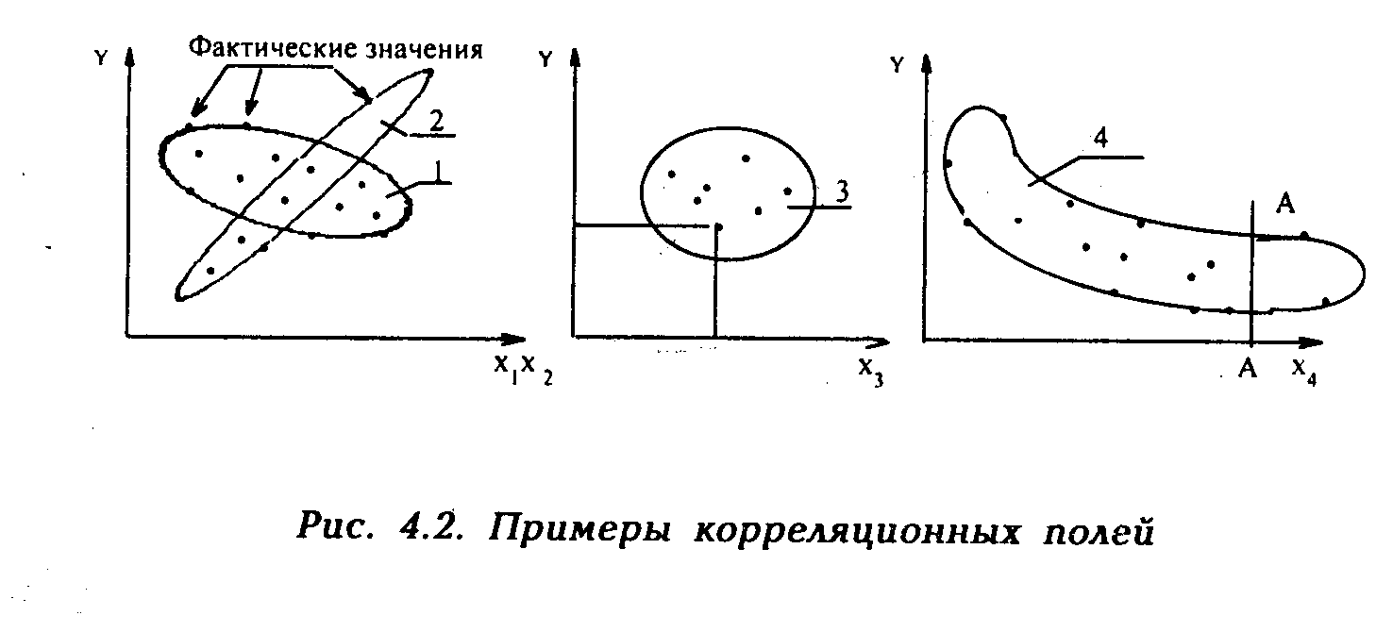

Корреляционные поля построены по исходным статистичес­ким данным X)—Х4 (факторы) и Y (функция). Анализ корреляци­онных полей показывает, что:

а) между Y и X1 теснота связи слабая, по форме она линейная, обратно пропорциональная;

б) между Y и Х2 теснота связи высокая, по форме она линейная, прямо пропорциональная;

в) между Y и Х3 связи нет, т.к. функцию Y = f(X3) можно про­вести в любом направлении;

г) между Y и Х4 теснота связи высокая, форма связи — гипер­болическая, после линии А—А фактор Х4 на Y уже не оказывает влияния.

*4. Составление матрицы исходных данных производится по следующей форме:*

|  |  |  |  |  |  |
| --- | --- | --- | --- | --- | --- |
| № п.п. | Y | X1 | X2 | Xn | Принадлежность строки |
| 1 | 5,80 | 0,93 | 1,47 |  | Цех №1, I квартал 1997г |
| 2 | 6,15 | 0,82 | 1,59 |  | Цех №1, II квартал 1997г |

и т.д.

В матрицу исходных данных следует включать факторы, имею­щие примерно такую форму связи, как Y с X1 и Х2 на рис. 4.2. Фактор Х3 с Y не имеет связи, поэтому этот фактор не следует включать в матрицу, фактор Х4 тоже не следует включать в матри­цу, поскольку после линии А—А этот фактор влияния на Y не оказывает. Влияние подобных факторов на Y следует учитывать при помощи коэффициентов, определяемых отдельно для каждо­го фактора и группы предприятий.

Наши исследования показывают, что к «организационным фак­торам, имеющим с экономическими показателями гиперболичес­кую форму связи, относятся уровень освоенности продукции в установившемся производстве, программа ее выпуска и др.

1. *Ввод информации и решение задачи на ЭВМ.*

В экономических исследованиях для многофакторных регрес­сионных моделей чаще всего приемлемы две формы связи факто­ров с функцией: линейная и степенная. Для двухфакторных моде­лей применяются также гиперболическая и параболическая фор­мы связи.

1. *Анализ уравнения регрессии и его параметров в соответ­ствии с требованиями, изложенными в табл. 4.3.*

7. Составление матрицы исходных данных для окончательной модели и решение ее на ЭВМ. Апробация окончательной модели путем подстановки в нее фактических данных по одной из строк матрицы и сравнение полученного значения функции с ее факти­ческим значением.

При составлении новых матриц исходных данных из них ис­ключаются поочередно:

а) один из двух факторов, коэффициент частной корреляции между которыми значительно больше коэффициентов парной корреляции между функцией и этими факторами. Например, если между двумя факторами коэффициент частной корреляции ра-

0,95, а коэффициенты парной корреляции между функцией и этими факторами равны 0.18 и 0,73, то первый фактор с коэффи­циентом парной корреляции, равным 0,18, из матрицы можно исключить;

б) факторы с коэффициентами парной корреляции между ними и функцией менее 0,1;

в) только после соблюдения требований а) и б) исключаются из матрицы факторы, имеющие с функцией обратную, с точки зре­ния экономической сущности, связь. Например, с повышением сменности работы цеха (фактор) должна расти его годовая произ­водительность (функция). Обратная же зависимость между ними свидетельствует о нерегулярном и недостоверном учете коэффи­циента сменности, а возможно, и производительности оборудова­ния, либо о неправильной методике расчета этих показателей. Поэтому в этом случае фактор необходимо исключить из матри­цы исходных данных и изучать систему учета.

Из матрицы могут быть исключены также отдельные строки по предприятиям (периодам), не отвечающие ранее описанным тре­бованиям.

Параметры окончательного уравнения регрессии должны отве­чать требованиям табл. 4.3. Если невозможно этого достигнуть, модель для ранжирования факторов и прогнозирования экономи­ческих показателей не может быть использована. Она пригодна только для предварительного отбора факторов.

*8. И последнее — ранжирование.*

Ранжирование факторов осуществляется по показателю их эла­стичности. фактору с наибольшим коэффициентом эластичности присваивается первый ранг, и он является важнейшим. Например, если два фактора имеют коэффициенты эластичности, равные 0,35 и 0,58, то второму фактору нужно отдать предпочтение перед пер­вым при распределении ресурсов на улучшение данной функции (при улучшении второго фактора на 1% функция улучшается на 0,58%, а по первому фактору — 0,35%).

Нами проведены специальные исследования зависимостей меж­ду элементами затрат и организационными факторами (програм­ма выпуска продукции, уровень ее освоенности, тенденция роста производительности труда). Результаты исследований показали, что эти факторы на -экономические показатели оказывают влияние только в определенных границах по гиперболической форме свя­зи. Поэтому эти факторы не должны включаться в общую много­факторную модель, их влияние на функцию должно учитываться отдельно. Например, себестоимость продукции прогнозируется по формуле

(4.2)



где 3 — прогнозное значение себестоимости продукции, рас­считанное с учетом организационных факторов производства и технических параметров конструкции;

— прогнозное значение себестоимости продукции, рас­считанное по ее техническим параметрам;



— коэффициент, учитывающий влияние на себестои­мость изменения программы выпуска нового изделия по сравне­нию с программой выпуска базового (или группы аналогичных проектируемому) изделия. Для изделии массового выпуска этот коэффициент равен единице;



— коэффициент, учитывающий влияние на себесто­имость уровня освоенности конструкции изделия;



— коэффициент, учитывающий закономерность не­уклонного роста производительности труда. Он определяется по формуле



где — среднегодовой (за последние 5 лет) прирост произво­дительности труда на предприятии (по общему объему продаж);



— доля фонда заработной агаты в себестоимости про­дукции, доли единицы;



t — интервал времени в годах, разделяющий периоды вы­пуска базовой и новой продукции.

Анализ применения регрессионных моделей показывает, что в общем случае с повышением коэффициента множественной корреляции улучшаются другие параметры модели. Однако между коэффициентом множественной корреляции и ошибкой ап­проксимации не наблюдается устойчивой связи. Покажем это на примере.

Для ранжирования факторов, например, влияющих на годовые затраты на эксплуатацию и ремонты воздушных поршневых ком­прессоров в условиях ряда машиностроительных предприятий Краснодарского края, окончательно были установлены следую­щие зависимости:



где — годовые затраты на эксплуатацию и ремонт воздушных поршневых компрессоров в условиях краснодарских машиностро­ительных заводов, млн.руб.;



— годовая производительность компрессора, м3;



— уровень централизации изготовления запасных частей к компрессорам, %;



— средний разряд рабочих, обслуживающих эти комп­рессоры;



— возраст компрессоров на 01.01.1995 г. (по дате их изго­товления), лет.



Структура затрат в данном примере: около 60% — энергия и топливо, 25 — заработная плата, 6 — амортизация, 6 — ремон­ты (без энергии и заработной платы), 3% — вспомогательные материалы.

Для обоих уравнений коэффициенты множественной корреля­ции равны 0,95. Ошибка аппроксимации для линейной формы свя­зи равна ±21,4%, а для степенной d=ll,5%. Вторая модель почти в два раза точнее первой, хотя коэффициенты корреляции одинако­вы. Коэффициенты эластичности факторов по этим уравнениям отличаются незначительно: для линейной формы связи соответ­ственно 0,900; 0,980; 1,630; 0,060, а для степенной — 0,967; 0,817;

1,525 и 0,065.

Между коэффициентами корреляции и эластичности тоже от­сутствует устойчивая связь.

Регрессионные модели могут также применяться для установ­ления факторов, оказывающих влияние на различные экономи­ческие показатели.

Факторный анализ может проводиться и без ЭВМ.

**Основы функционально-стоимостного анализа**

Функционально-стоимостный анализ (ФСА) как метод повы­шения полезного эффекта объекта на единицу совокупных затрат за его жизненный цикл в настоящее время широко применяется в промышленно развитых странах. Области применения ФСА: опти­мизация конструкции машин и оборудования, технологий, органи­зационных структур фирм и их подразделений, методов организа­ции производства. Этот метод достаточно глубоко разработан, опи­сан в литературе. Поэтому здесь остановимся только на основных особенностях ФСА.

Основные задачи ФСА:

• достижение оптимального соотношения между полезным эф­фектом объекта и совокупными затратами за его жизненный цикл;

• нахождение совершенно новых технических решений за счет применения функционального подхода;

• снижение расхода различных видов ресурсов по стадиям жиз­ненного цикла объекта за счет ликвидации или сокращения вспо­могательных и вредных (ненужных) функций объекта.

Основные принципы проведения ФСА:

• принцип функционального подхода, т.е. рассмотрения объек­та исследования с позиций тех функций, для выполнения которых он создается;

• принцип стоимостной оценки, заключающийся в непрерыв­ной экономической оценке возникающих технических решений;

• принцип системного подхода к объекту ФСА;

• принцип комплексного подхода;

• принцип динамического подхода;

• принцип полного использования достижений информатики и эвристики и др.

Основные особенности проведения ФСА:

• объектом анализа может быть любая система (с любым коли­чеством элементов и связей), ее подсистемы или элементы, по которым можно количественно выразить полезный эффект их функционирования по назначению;

• глобальным критерием ФСА является максимум полезного эффекта объекта на единицу совокупных затрат ресурсов за его жизненный цикл;

• одновременно и с равной степенью детализации анализиру­ется оптимальность элементов полезного эффекта и совокупных затрат по объекту;

• при проведении ФСА прежде всего устанавливается целесо­образность функций, которые должен выполнять проектируемый объект в конкретных условиях, либо целесообразность, достаточность и избыточность функции существующего объекта. Не функ­ции создаются или уточняются для объекта, а наоборот, выбирает­ся или проектируется объект для выполнения необходимых функ­ции с минимальными затратами за его жизненный цикл.

**Организация работ** по ФСА представляет собой комплекс вза­имосвязанных мероприятий, направленных на создание условий для проведения работ по ФСА и непосредственное проведение ФСА конкретных объектов, и включает-

*а) подготовку к внедрению метода, пропаганду его возможно­стей для повышения эффективности производства;*

*б) обучение менеджеров и специалистов основам метода;*

*в) подготовку специалистов для работы в координационной группе по внедрению ФСА;*

*г) обеспечение работ по ФСА нормативно-методическими до­кументами;*

*д) формирование и функционирование рабочих органов ФСА, интегрированных с существующими службами фирмы;*

*е) создание экономических условий для проведения работ по ФСА и внедрения рекомендаций ФСА на основе их планирования, финансирования и стимулирования.*

Для организации и координации работ по ФСА на фирме орга­низуют координационный совет по проведению работ по ФСА в составе главных специалистов. Возглавляет координационный со­вет первый руководитель фирмы или, в крайнем случае, его за­меститель.

Основные **этапы** проведения ФСА:

1) подготовительный;

2) информационный;

3) аналитический;

4) творческий;

5) исследовательский;

6) рекомендательный;

7) внедренческий.

На **подготовительном этапе** выполняются следующие работы:

• выбор объекта анализа;

• подбор членов исследовательской рабочей группы (ИРГ) для решения поставленных задач;

• определение сроков, конкретных результатов, которых дол­жна достигнуть группа, порядка взаимодействия с соответствую­щими службами.

**Информационное обеспечение** ФСА предусматривает:

• подготовку, сбор, систематизацию информации об объекте ФСА и его аналогах;

• изучение потребностей и функций, которые нужно удовлет­ворить;

• прогнозирование конкурентоспособности объектов;

• изучение объекта и его аналогов;

• изучение условий их эксплуатации;

• изучение технологии создания объекта;

• построение структурно-экономической модели объекта;

• анализ стоимостной информации, определение затрат на из­готовление и функционирование объекта и его составных частей, затрат на техническое обслуживание и ремонты объекта;

• дополнение структурно-элементной модели объекта и его со­ставных частей стоимостной информацией;

• выявление зон наибольшего сосредоточения затрат в иссле­дуемом объекте;

• анализ патентной информации в данной области, в том числе отклоненных предложений.

**Аналитический этап ФСА включает**:

• формулирование всех возможных функций объекта и его элементов;

• классификацию функций;

• построение функциональной модели объекта;

• оценку значимости функций экспертным методом;

• определение материальных носителей соответствующих функций;

• оценку связанных с осуществлением функций затрат в увяз­ке с соответствующими материальными носителями;

• построение функционально-стоимостной диаграммы, модели объекта с применением принципа иерархичности системного под­хода. Модель содержит элементы объекта, шифры элементов, аб­солютные и удельные затраты по элементам, а также доли функ­ций, выполняющих эти элементы;

• определение противоречий между значимостью функций и их стоимостной оценкой;

• формулирование задач совершенствования объекта для пос­ледующих задач ФСА.

**На творческом этапе осуществляются:**

• выработка предложений по совершенствованию объекта;

• анализ и предварительный отбор предложений для реализации;

• систематизация предложений по функциям;

• формирование вариантов выполнения функций.

**На исследовательском этапе выполняются следующие работы:**

• разработка эскизного проекта по отобранным вариантам;

• экспертиза подготовленных решений;

• отбор наиболее рациональных вариантов решений;

• создание при необходимости макетов или опытных образцов для проведения испытаний;

• проведение испытаний;

• окончательный выбор реализуемых решений;

• технико-экономическое обоснование решений.

**На рекомендательном этапе** осуществляются:

• рассмотрение представленных технических решений на на­учно-техническом совете;

• принятие решения о возможности их реализации;

• согласование мероприятий по реализации принятых решений.

На этапе **внедрения** осуществляются:

• включение мероприятий по обеспечению внедрения приня­тых предложений ФСА в соответствующие планы;

• контроль выполнения планов;

• оценка эффективности реализации планов;

• стимулирование работников за внедрение методов ФСА.

##### Анализ эффективности использования ресурсов

В этом разделе будут рассматриваться стратегии ресурсосбережения, цели ресурсного обеспечения системы менеджмента, виды ресурсов, процесс их движения, факторы улучшения исполь­зования ресурсов и способы обеспечения ими производства, ме­тоды факторного анализа эффективности использования различ­ных видов ресурсов.

###### Основы стратегии ресурсосбережения

**Формирование и реализация стратегии ресурсосбережения** на всех уровнях управления — один из важнейших вопросов стра­тегического менеджмента, т.к., во-первых, ресурсоемкость явля­ется второй стороной товара (первая — качество), во-вторых, Рос­сийская Федерация по эффективности использования ресурсов значительно отстает от промышленно развитых стран. Например, эффективность использования электроэнергии в Российской Фе­дерации примерно в 2 раза ниже, чем в США, коэффициент ис­пользования металлов в машиностроительной промышленности США составляет порядка 0,92, а в Российской Федерации — 0,70. Российская федерация значительно отстает от промышленно раз­витых стран по коэффициенту извлечения из недр полезных иско­паемых, использования технологического оборудования и машин, основных и оборотных средств, трудовых ресурсов и т.д.

И как следствие, из-за отсутствия средств на качественное вос­производство всех составляющих потенциала страны растет удель­ный вес изношенных основных фондов, экологически опасных объектов, снижается доля конкурентоспособной промышленной продукции (в 1995 г. она составляла примерно 2%), средняя про­должительность жизни населения и т.д.

**Стратегия ресурсосбережения** — это комплекс принципов, фак­торов, методов, мероприятий, обеспечивающих неуклонное сни­жение расхода совокупных ресурсов на единицу валового нацио­нального продукта (в рамках страны), либо на единицу полезного эффекта конкретного товара при условии обеспечения безопас­ности страны, экосистемы, регионов, фирм, человека.

Рассмотрим это понятие по элементам и уровням иерархии.

**Принципы ресурсосбережения** в рамках страны:

♦ совершенствование структуры потребляемых ресурсов путем уменьшения доли экспорта сырьевых ресурсов, увеличения удель­ного веса экологически чистых и эффективных видов ресурсов;

♦повышение коэффициентов извлечения из недр полезных ис­копаемых;

♦увеличение доли ресурсосберегающих технологий;

♦анализ использования ресурсов по всем стадиям жизненного цикла объектов;

♦развитие методов анализа, прогнозирования, оптимизации и стимулирования улучшения использования ресурсов;

♦применение при разработке проблем ресурсосбережения на­учных подходов менеджмента.

Для уровня фирм перечисленные принципы должны адаптиро­ваться к конкретным объектам, технологиям, возможностям, стан­дартам.

**Методы ресурсосбережения** — конкретные технологические способы, организационные и экономические методы экономии расхода ресурсов на единицу полезного эффекта (работы) по но­вому варианту инвестиционного проекта по сравнению с заменя­емым вариантом.

Методы ресурсосбережения реализуются через организацион­но-технические мероприятия, например, по замене физически или морально устаревших технологий, оборудования, организацион­ных проектов, экономических и других методов менеджмента.

Для уровня страны (региона) стратегия ресурсосбережения должна разрабатываться на длительную перспективу (например, в США действует программа ресурсосбережения на 40 лет) на осно­ве рассмотренных выше принципов.

**Стратегиями ресурсосбережения** на фирме могут быть следу­ющие:

*1. Упрощение кинематической схемы (структуры, принципа дей­ствия) товара.*

*2. Межвидовая и внутривидовая унификация составных час­тей товара.*

*3. Совершенствование технологичности конструкции товара.*

*4. Организационно-техническое развитие производства.*

*5. Расширение зарубежного производства качественного това­ра без изменения его конструкции в стране (странах), где дешев­ле (эффективнее) конкретный вид ресурса.*

*6. Реализация факторов ресурсосбережения*.

#### Система показателей ресурсоемкости товара и производства

**Цели ресурсного обеспечения системы менеджмента:**

*√ своевременное обеспечение потребителей фирмы необходи­мыми видами ресурсов требуемого качества и количества;*

*√ улучшение использования ресурсов — повышение произво­дительности труда, фондоотдачи, сокращение длительности про­изводственных циклов, обеспечение ритмичности процессов, сокращение оборачиваемости оборотных средств, полное исполь­зование вторичных ресурсов, повышение эффективности инвес­тиций.*

**Виды ресурсов**:

*√трудовые ресурсы — промышленно-производственный пер­сонал (основные и вспомогательные рабочие, руководители, спе­циалисты и служащие, ученики) и непромышленный персонал;*

*√ материальные ресурсы (сырье, материалы, топливно-энергетические ресурсы, запасные части);*

*√основные производственные фонды — здания и сооружения, передаточные устройства, силовые машины, технологическое оборудование, транспортные средства, средства автоматизации уп­равления, измерительные приборы, хозяйственный инвентарь и пр.;*

*√финансовые ресурсы — собственный капитал, заемный ка­питал, нематериальные активы и пр.;*

*√ совокупные ресурсы — сумма предыдущих видов ресурсов в денежном выражении.*

Наличие и состав ресурсов определяется объемом конкретно­го вида ресурса, его структурой по номенклатуре и ассортименту, качеством и сроками поставок.

**Процесс движения** ресурсов включает:

*√ формирование ресурсов, т.е. привлечение ресурсов для вы­полнения маркетинговых исследований, НИОКР, организационно-технологической подготовки производства, производства това­ров и выполнения услуг, капитального строительства, гарантий­ного обслуживания товара фирмы. В свою очередь, привлечение ресурсов для производства товаров, выполнения услуг подразде­ляется на ресурсы для непосредственного изготовления товаров, выполнения услуг, ремонтно-эксплуатационных нужд, непроизвод­ственных нужд; для капитального строительства — на новое стро­ительство, расширение производства, техническое перевооруже­ние, реконструкцию;*

*√ использование ресурсов по одному из перечисленных направ­лений;*

*√ восстановление ресурсов;*

*√ утилизация или списание ресурсов.*

**Направления** улучшения использования ресурсов:

*√ применение к процессам движения ресурсов совокупности научных подходов и принципов менеджмента;*

*√ оптимизация формирования и использования ресурсов пу­тем применения методов нормирования, моделирования, прогно­зирования, факторного, функционально-стоимостного анализа, эко­номического обоснования мероприятий по оптимизации, балансо­вых методов, сетевых моделей и др. методов;*

*√ совершенствование конструкции товара;*

*√совершенствование технологии путем применения лазер­ных, электрофизических, электрохимических, электронно-лучевых, плазменных, биологических, радиационных и других прогрессив­ных методов, обеспечивающих минимум отходов и затрат труда;*

*√ применение материалов с заранее заданными свойствами;*

*√ типизация технологий путем унификации элементов кон­струкций технологических процессов и оборудования, оснастки, организации производства;*

*√совершенствование управления ресурсами;*

*√ применение оптимальных для данных условий методов обес­печения ресурсами;*

*√ стимулирование улучшения использования ресурсов.*

**Способы** обеспечения ресурсами:

*√через товарно-сырьевые биржи;*

*√ прямые связи, аукционы, конкурсы;*

*√ собственное производство или подготовка;*

*√ спонсорство и др.*

**Показатели ресурсоемкости отдельных видов товаров** под­разделяются на:

• абсолютные;

• структурные;

• относительные

• и удельные.

**К абсолютным показателям ресурсоемкости товара** относят­ся показатели по стадиям жизненного цикла:

• затраты на маркетинг (на единицу товара);

• затраты на НИОКР (на единицу товара);

• затраты на организационно-технологическую подготовку про­изводства нового товара;

• затраты на производство товара;

• затраты на подготовку товара к функционированию;

• затраты на эксплуатацию и техническое обслуживание товара;

• затраты на восстановление (ремонт) товара;

• затраты (экономия) на утилизацию товара.

К **структурным показателям ресурсоемкости товара** относят­ся показатели, характеризующие долю укрупненного вида ресур­са на каждой стадии жизненного цикла единицы товара:

• сырье и материалы (в % от полных затрат на этой стадии жизненного цикла товара);

• комплектующие покупные изделия или запасные части (в % от полных затрат);

• топливно-энергетические ресурсы (в натуральном выраже­нии и в % от полных затрат);

• заработная плата промышленно-производственного персо­нала фирмы, приходящаяся на единицу товара (в % от полных затрат);

• амортизация основных производственных фондов в расчете на единицу товара на данной стадии

(в %).

К **относительным показателям ресурсоемкости товара** отно­сятся показатели расхода ресурса на единицу технического пара­метра объекта или технологические потери ресурса. Например, расход топлива на 100 км пробега конкретного автомобиля, рас­ход конкретного вида угля на выработку 1квт • час электрической энергии, процент усушки при транспортировании сельскохозяй­ственной продукции, процент технологических потерь конкретно­го вида ресурса на конкретной стадии жизненного цикла, коэф­фициент использования конкретного вида ресурса и др.

К **удельным показателям ресурсоемкости товара** относятся показатели, характеризующие расход абсолютного значения конкретного вида или совокупности ресурсов на отдельной стадии жизненного цикла товара на единицу его полезного эффекта.

Например, удельная материалоемкость создания товара опре­деляется по формуле



где

— удельная материалоемкость создания товара, кг/ единица полезного эффекта или денежное выражение материаль­ных затрат/ единица полезного эффекта товара;



— затраты на маркетинговые исследования по дан­ной группе товара, соответственно, в натуральном или денежном выражении;



— затраты на проведение НИОКР по данной группе товара, соответственно, в натуральном или денежном выражении;



— затраты на организационно-технологическую подго­товку нового товара, соответственно в натуральном или денежном выражении;



N — предполагаемое количество товара, которое будет вы­пущено по данной конструкторской (технологической) докумен­тации, шт. (или др. измерители);

— суммарный полезный эффект использования товара за его нормативный срок службы, единица полезного эффекта (в натуральном, денежном выражении или в баллах).



Удельная материалоемкость производства товара определяет­ся по формуле



где

— расход материалов на производство единицы това­ра в натуральном либо стоимостном выражении.



Удельная материалоемкость подготовки товара к функциони­рованию определяется по формуле



где

— расход материалов на подготовку товара к функ­ционированию (на транспортирование, монтаж, строительство, при необходимости технической и ремонтной базы, в натуральном либо стоимостном выражении.



Удельная материалоемкость эксплуатации и технического обслуживания товара за его нормальный срок службы определяется по формуле



где

- нормативный срок службы товара, лет;



- расход материалов на эксплуатацию товара в году t, в натуральном либо стоимостном выражении;



- расход материалов на техническое обслуживание в году t.



Удельная материальность восстановления (ремонтов) товара за его срок службы определяется по формуле



где

- расход материалов на восстановление (ремонт) товара в году t, в натуральном либо стоимостном выражениях.



Удельная материалоёмкость товара за его жизненный цикл определяется по формуле



По аналогичным формулам определяется удельные показатели по расходу остальных элементов структуры ресурсоемкости товара:

*√ удельная энергоёмкость ( по стадиям жизненного цикла, в натуральном выражении по видам энергии и стоимостном выражении);*

*√ удельная зарплатоёмкость (трудоёмкость);*

*√ удельная фондоёмкость (отношение амортизации основных производственных фондов, приходящихся на единицу товара, к его полезному эффекту).*

Удельные показатели по совокупности ресурсов определяются аналогично. Например, удельная стоимость создания товара определяется по формуле



где

*-* соответственно сменная стоимость маркетинговых исследований, НИОКР, ОТПП.



Удельная себестоимость товара



где

С – себестоимость товара

Удельная стоимость подготовки товара к функционированию



где

- стоимость подготовки к функционированию.



Удельная стоимость эксплуатации и технического обслуживания товара



где

-затраты на эксплуатацию товара в году t.



- затраты на техническое обслуживание в году t.



Удельная стоимость восстановления (ремонтов) товара за его срок службы



где

- затраты на ремонты товара в году t.



Удельные затраты за жизненный цикл товара



По сложным товарам рекомендуется анализировать структуру затрат на каждой стадии жизненного цикла по ведущим блокам (агрегатам) товара, с применением метода функционально-стоимо­стного анализа.

Анализ частных показателен ресурсоемкости товара позволяет най­ти узкие места по сравнению с товарами конкурентов. Однако окон­чательное решение может быть принято только по комплексному по­казателю либо его обратному значению - эффективности товара.

**К показателям ресурсоемкости производства** относятся пока­затели, характеризующие эффективность использования отдель­ных видов ресурсов в целом по фирме, без привязки к конкрет­ным товарам.

К этим показателям целесообразно отнести следующие:

*√ показатель эффективности рабочего капитала;*

*√ показатель эффективности накопленного капитала;*

*√ рентабельность производства;*

*√ показатель задолженности;*

*√ показатель эффективности активов и др.*

Дополнительно к перечисленным показателям ресурсоемкости произэодства рекомендуется включить следующие:

• производительность труда (отношение общего объема про­даж за год к среднегодовой численности персонала фирмы);

• сверхнормативные потери рабочего времени, например, за год;

• сверхнормативные потери материальных ресурсов (вклю­чая топливно-энергетические);

• сверхнормативные простои технологического оборудова­ния основного, вспомогательного и обслуживающего производств;

• сверхнормативные выплаты штрафов и неустоек.

Основные факторы ресурсосбережения приведены на рис. 4.3. Разработка конкретных мероприятий по реализации перечисленных факторов позволит улучшить основные и дополнительные показате­ли ресурсоемкости отдельных товаров и производств в целом.

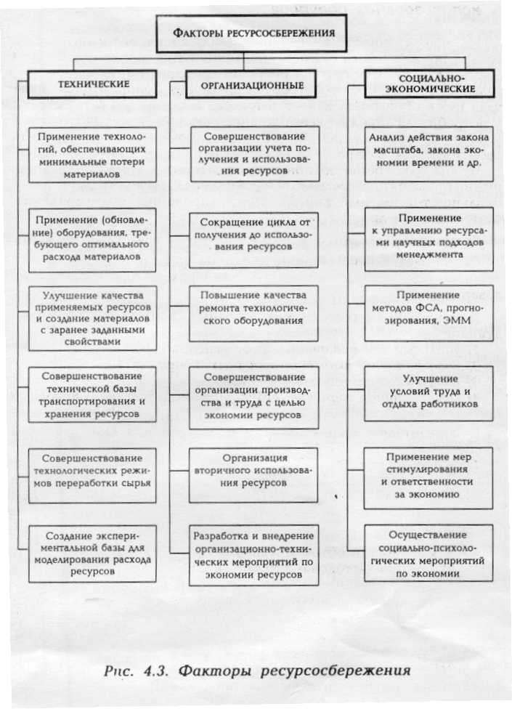

###### Анализ эффективности использования ресурсов

На эффективность и соответственно конкурентоспособность товара прежде всего оказывают влияние три фактора: себестои­мость, качество и затраты у потребителя. Ориентация любой дея­тельности на потребителя требует уточнения приоритетов: 1) сна­чала нужно повышать качество товара, 2) потом снижать затраты у потребителя (прежде всего за счет высокого качества товара и условии его применения), 3) в последнюю очередь нужно снижать себестоимость товара.

Чтобы одновременно повышать качество и снижать затраты, нужно применять современные научные подходы и методы (функци­онально-стоимостный анализ, прогнозирование, моделирование, оптимизация и др.).

Рассмотрим показатели использования основных видов ресурсов.

**Основные производственные фонды** характеризуются струк­турными показателями и показателями эффективности их исполь­зования.

К структурным показателям основных фондов относятся сле­дующие:

*1) удельный вес активной части основных фондов;*

*2) коэффициент выбытия основных фондов (ОФ);*

*3) коэффициент обновления ОФ;*

1. *коэффициент годности ОФ (с учетом физического и мораль­ного износа);*

К показателям эффективности использования ОФ относятся следующие:

1. *фондоотдача (f)*



где

V- общий объём продаж;

- среднегодовая стоимость ОФ;



1. *коэффициент использования производственной мощности*



где

N- производственная мощность фирмы за тот же период (максимально возможный выпуск продукции);

1. *коэффициент сменности работы технологического оборудования*



где

- количество единиц оборудования, стоящего в резерве и ремонте;



- количество единиц оборудования, работающего в одну смену;



- то же в две смены;



- то же в три смены;



1. *коэффициент экстенсивного (во времени) использования ведущего оборудования;*
2. *коэффициент интенсивного ( по производительности) использования ведущего оборудования.*

**Факторный анализ фондоотдачи**

Исходные данные для факторного анализа фондоотдачи приведены в табл. 4.4.

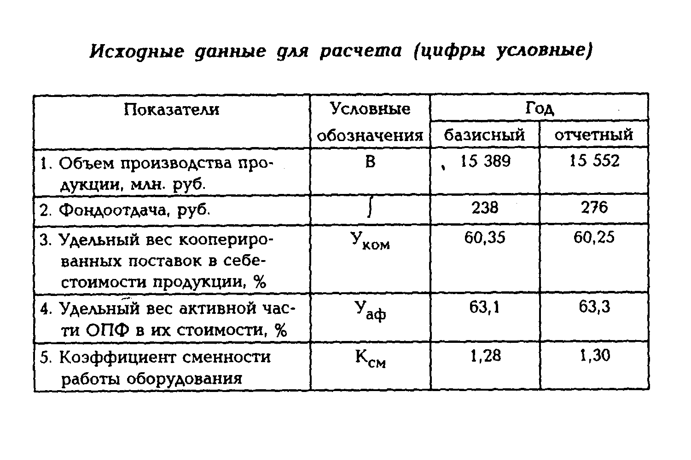

Расчёт влияния отдельных факторов на фондоотдачу.

1. Изменение фондоотдачи при изменении структуры ОПФ



1. Изменение фондоотдачи при изменении сменности работы оборудования



1. Изменение фондоотдачи при изменении удельного веса кооперированных поставок в себестоимости продукции



1. Изменение фондоотдачи при изменении объема производства



Вывод: наибольшее влияние на фондоотдачу оказал второй фактор

**Эффективность использования оборотных средств** анализируется по следующим показателям:

1. *оборачиваемость оборотных средств (число оборотов за год)*



где - средний остаток обработанных средств в конце рассматриваемого периода;



1. *время оборота оборотных средств в днях*



1. *коэффициент закрепления оборотных средств за единицей выпускаемой продукции*



1. *коэффициент использования i-го вида материала в производстве;*
2. *экономический эффект внедрения мероприятий по снижению норм расхода материалов*

**Сущность SWOT-анализа**

При разработке стратегических планов многие фирмы приме­няют SWOT-анализ (рис. 4.4).

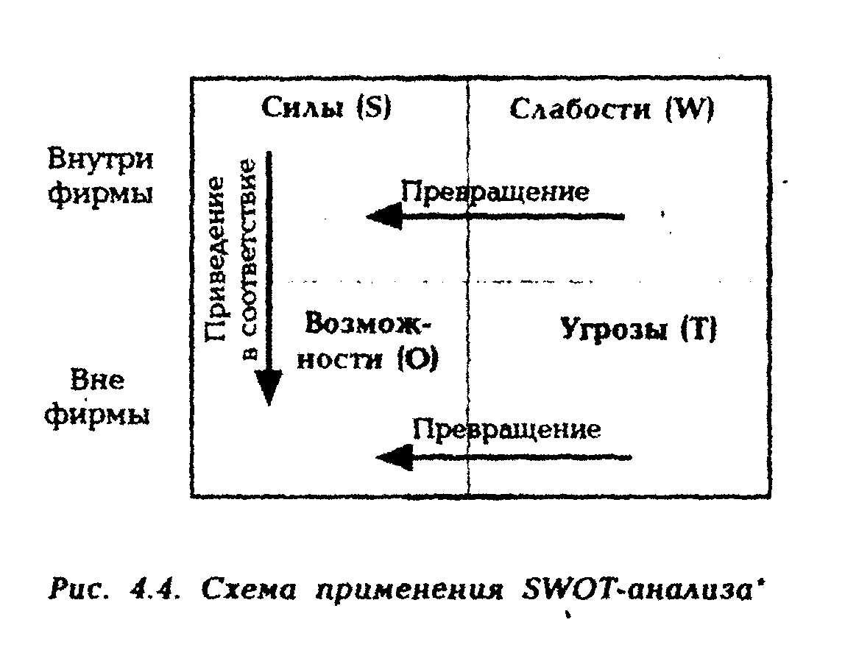

В проанализированной нами литературе сущность SWOT-ана-лиза раскрывается укрупнено. Он является одним из первых эта­пов стратегического планирования. На наш взгляд, идея SWOT-анализа заключается в следующем: а) принятие усилий для превращения слабостей в силу и угроз в возможности; б) развитие сильных сторон фирмы в соответствии с ее ограниченными воз­можностями.

SWOT-анализ нами предлагается разбить на ряд этапов.

**На первом этапе** SWOT-анализа глубоко изучаются силы - кон­курентные преимущества фирмы в следующих областях:

• патентоспособность выпускаемых товаров;

• цена товаров;

• прогрессивность технологии;

• квалификация кадров;

• стоимость ресурсов, применяемых фирмой;

• возраст основных производственных фондов;

• географическое расположение фирмы;

• инфраструктура;

• система менеджмента (в т. ч. маркетинга);

• сила конкуренции на "входе" и "выходе" системы менедж­мента фирмы и др.

**На втором этапе** SWOT-анализа изучаются слабости фирмы. Он начинается с анализа конкурентоспособности выпускаемых товаров по всем рынкам. Строится дерево показателей конкурен­тоспособности: на 0-м уровне - комплексный показатель конку­рентоспособности конкретного товара; на 1-м уровне - полезный эффект (интегральный показатель качества), совокупные затра­ты, условия применения товара; на 2-м уровне - конкретные пока­затели и т. д. Рассчитываются показатели в соответствии с постро­енным деревом. Собираются или прогнозируются аналогичные показатели по конкурирующим товарам. Определяются слабости по изученным на первом этапе конкурентным преимуществам фирмы.

**На третьем этапе** SWOT-анализа изучаются факторы макро­среды фирмы (политические, экономические, технологические, рыночные и др.) с целью прогнозирования стратегических и так­тических угроз фирме и своевременного предотвращения убыт­ков от них.

**На четвертом этапе** изучаются стратегические и тактические возможности фирмы (капитал, активы и т. п.), необходимые для предотвращения угроз, уменьшения слабостей и роста силы.

На последнем, **пятом этапе** SWOT-анализа согласуются силы с возможностями для формирования проекта отдельных разделов стратегии фирмы (этот вопрос рассматривается в курсе "Страте­гический менеджмент").

# Анализ финансового состояния фирмы с позиций конкурентоспособности

Сегодняшнее финансовое состояние фирмы определяется ка­чеством и эффективностью системы менеджмента, функциониру­ющей вчера (допустим, в 1995 г.), качеством стратегии фирмы до 1998 г. (включительно). Поэтому анализ финансового состояния фирмы следует начинать с анализа факторов, которые **были ис­пользованы вчера. Сегодня мы пожинаем плоды вчерашнего тру­да**. К этим факторам рекомендуется относить следующие:

• качество нормативно-технических документов по системе ме­неджмента, которые были применены вчера (допустим в 1995 г.);

• качество стратегии фирмы (допустим до 1998 г.);

• степень использования конкурентных преимуществ при раз­работке стратегии фирмы;

• динамика циклов прибыльности товаров фирмы за прошлый период и на перспективу;

• эффективность использования ресурсов;

• динамика конкурентоспособности товаров фирмы на конк­ретных рынках и фирмы в целом;

• устойчивость функционирования фирмы.

Раскроем содержание перечисленных факторов.

**Качество нормативно-методических документов** определяет­ся их полнотой по составу и содержанию, обоснованностью реко­мендуемых методов, требований, показателей, научных подходов, принципов. Нормативно-методические документы должны охва­тывать все компоненты системы менеджмента, учитывать науч­ные подходы и принципы менеджмента, международные требова­ния по стандартизации, сохранению экосистемы, безопасности то­варов и услуг, взаимозаменяемости объектов и др. Например, если при разработке стратегии фирмы не были использованы между­народные стандарты ИСО серии 9000 по системам качества, Реко­мендации по сертификации, стандарты по функционально-стоимо­стному анализу, методики оптимизации технических и социально-экономических процессов, нечего рассчитывать на выпуск конкурентоспособных объектов. Чем быстрее "ковбойский" ме­неджмент уступит место научному менеджменту, тем успешнее пойдут дела в области конкуренции.

**Качество стратегии фирмы** определяется ее составом и содер­жанием, количеством и глубиной применяемых научных подходов и современных методов. Тенденции экономического развития кон­курентоспособных стран характеризуются резким увеличением затрат на стратегический маркетинг, формирование системы менеджмента, на НИОКР ради многократной экономии на последу­ющих стадиях жизненного цикла объектов и обеспечения их кон­курентоспособности на внешних рынках. Эти вопросы освещают­ся в курсе "Стратегический менеджмент".

**Анализ динамики циклов прибыльности** товаров фирмы за прошлый период и на перспективу должен дать ответ на следую­щие вопросы: Как живут наши родители за счет вчерашней при­были? Как мы (дети) живем сегодня? Как мы будем жить завтра? Для ответа на эти вопросы строятся циклы прибыльности каждого товара фирмы (рис. 4.5.).

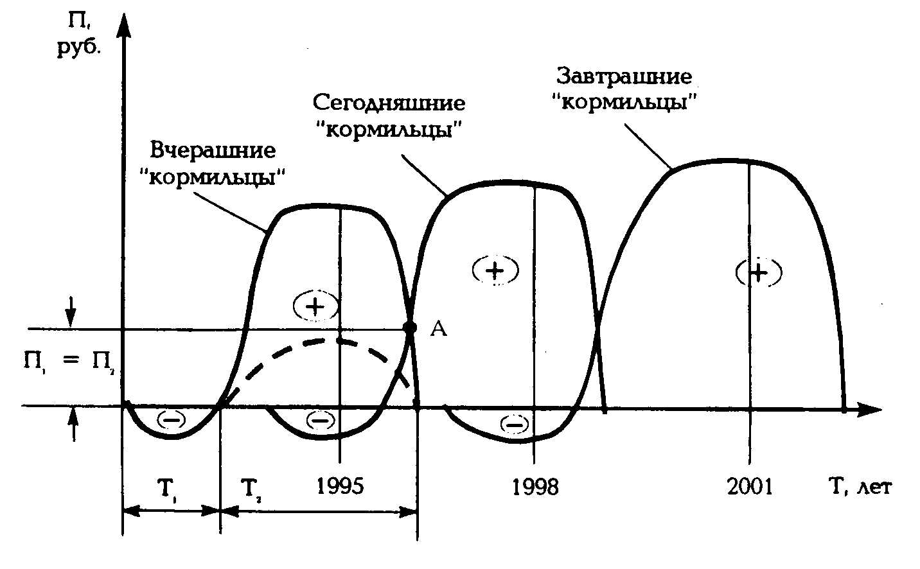

# Рис. 4.5. Динамика циклов прибыльности товара фирмы

На рис. 4.5 показана динамика сменяемости и прибыльности моделей товара одного назначения (наименования). Названия цик­лов - вчерашние "кормильцы", сегодняшние "кормильцы", завт­рашние "кормильцы" - заимствованы из работы Е. В. Деминой. На схеме показан пример воспроизводства моделей товара с приме­нением воспроизводственного подхода, т. е. для поддержания кон­курентоспособности модели каждая будущая модель прибыльнее вчерашней.

Время "T1" - продолжительность проведения стратегического маркетинга, НИОКР и организационно-технологической подготовки производства нового товара. "Т2 - продолжительность выпуска первой модели (освоение, рост, зрелость, спад). Пунктирной лини­ей на первом цикле показан возможный вариант прибыльности модели товара при плохой работе; тогда и по будущим моделям будет меньше прибыль, т. к. не будет средств на инновации. Пере­ход с одной модели на другую в данном примере осуществляется наиболее сложным - параллельно-последовательным методом. Например, в точке "А" одновременно выпускались две модели товара: старая, на стадии спада, снятия с производства и новая, на стадии освоения производства. Прибыль фирмы в точке "А" равна сумме прибыли, полученной со снимаемой модели, и прибыли, полученной с осваиваемой модели. Проще переход с одной моде­ли на другую осуществлять с остановкой производства, перена­ладкой оборудования, освоением прогрессивной технологии. Но в этом случае от данного товара в этот период фирма не будет по­лучать прибыль. На рис. 4.5 в 1998 г. фирма получает максималь­ную прибыль по второй (сегодняшней) модели и несет затраты на создание третьей (завтрашней) модели.

**Конкурентоспособность товаров** и фирмы следует анализиро­вать по конкретным рынкам и прогнозировать альтернативные варианты товаров одного назначения и сегментов для них. Количе­ство альтернативных вариантов товаров и сегментов рынка долж­но быть не менее трех. Это очень сложная проблема. Она охваты­вает анализ факторов внешней среды фирмы, конкурентоспособ­ности конкурентов по аналогичным товарам, конкурентов поставщиков "входа" системы менеджмента фирмы, организаци­онно-технического уровня производства и др., которые подробно рассматриваются в курсе "Стратегический менеджмент".

Одним из показателей устойчивости функционирования фир­мы и гарантированного ее развития является безубыточность го­довой программы выпуска товара, ее минимальное значение. На рис. 4.6 показана схема определения границы безубыточности программы товара.

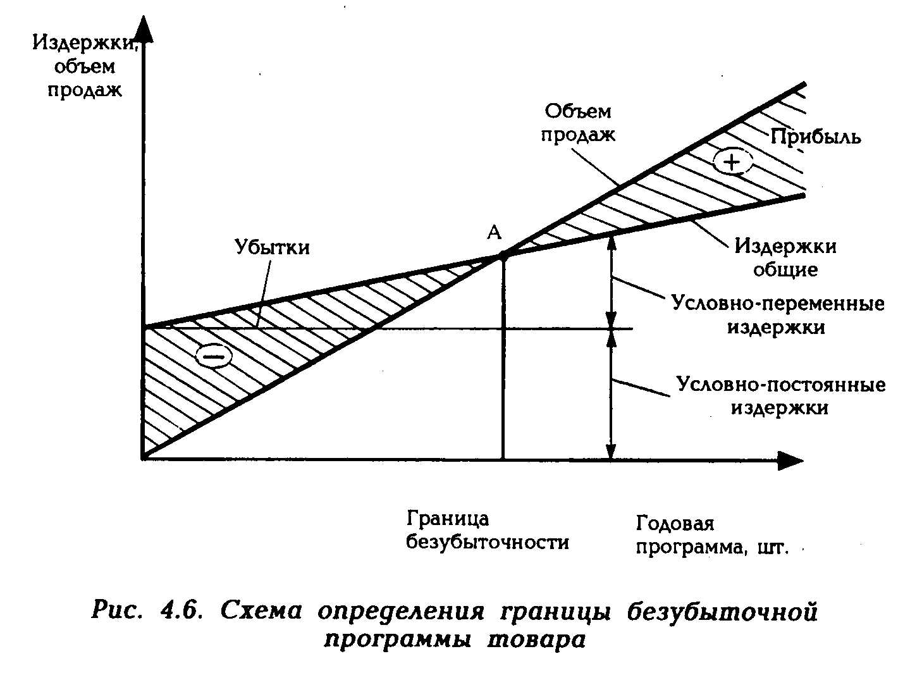

К условно-постоянным издержкам относятся издержки на го­довую программу выпуска данного товара, условно (относитель­но) не изменяющиеся при изменении программы выпуска товара. К ним относятся комплексные общецеховые и общезаводские расходы, которые трудно калькулировать на единицу продукции.

К условно-переменным издержкам относятся издержки на го­довую программу выпуска данного товара, изменяющиеся, как правило, пропорционально программе выпуска. К ним относятся затраты на сырье, материалы, комплектующие изделия, энергию (при наличии индивидуального учета), заработную плату основных производственных рабочих, амортизацию конкретного технологи­ческого оборудования. Эти затраты нормируются на единицу вы­пускаемой продукции.

Левее точки "А", в связи с недостаточной программой выпуска продукции, условно-постоянные издержки будут распределяться между небольшим количеством продукции и доля этих издержек на единицу продукции будет велика, цена товара будет больше рыночной (равновесной) и он не будет реализован. Правее точки "А", наоборот, при сохранении условно-постоянных издержек на программу примерно на прежнем уровне уменьшится их доля на единицу продукции, снизится себестоимость единицы продукции. Себестоимость будет меньше цены, товар будет реализован и бу­дет получена прибыль.

Для нахождения и анализа границ безубыточности конкретных товаров необходимо автоматизировать учет расхода ресурсов.

**Методика расчета показателя устойчивости фирмы** приведе­на в работе автора /14/.

После анализа перечисленных факторов, предопределяющих сегодняшнее состояние фирмы, выполняется анализ и оценка финансового состояния фирмы. За основу системы показателей, характеризующих финансовое состояние фирмы, рекомендуется принимать следующие:

• показатели ликвидности активов;

• показатели привлечения заемных средств;

• показатели оборачиваемости ресурсов;

• рентабельность продукции и производства;

• устойчивость фирмы.

Конкретная система финансовых показателей фирмы опреде­ляется особенностями отрасли, выпускаемой продукции, разме­ром фирмы и другими факторами. В работах /10, 13, 14/ приведе­ны в качестве примеров различные системы показателей.

Соблюдение системного, маркетингового, динамического и дру­гих подходов менеджмента в условиях ужесточения конкуренции требует, во-первых, проведения анализа конкурентоспособности и рентабельности каждого вида товара на каждом рынке, во-вто­рых, прогнозирования стратегии изменения финансовых показа­телей по товарам, рынкам и фирме в целом. Другими словами, **стратегию финансов фирмы следует формировать не сверху, как делается в настоящее время, а снизу: с товаров и рынков**. Труд­ная работа. Однако в условиях развития международной конку­ренции устойчивость функционирования фирмы другим путем обес­печить очень и очень трудно.

Список используемой литературы:

«Разработка управленческого решения» Р.А. Фатхутдинов, Москва 1998